Урок № 50-169Электромагнитные волны. Передача и распределение энергии. Трансформатор.
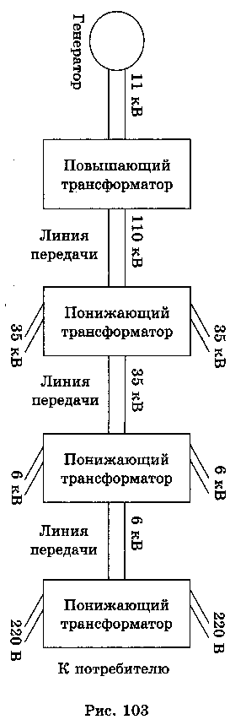
Основные типы электростанций - тепловые (ТЭС) и гидроэлектрические (ГЭС) — различаются характером двигателей, вращающих роторы генераторов.
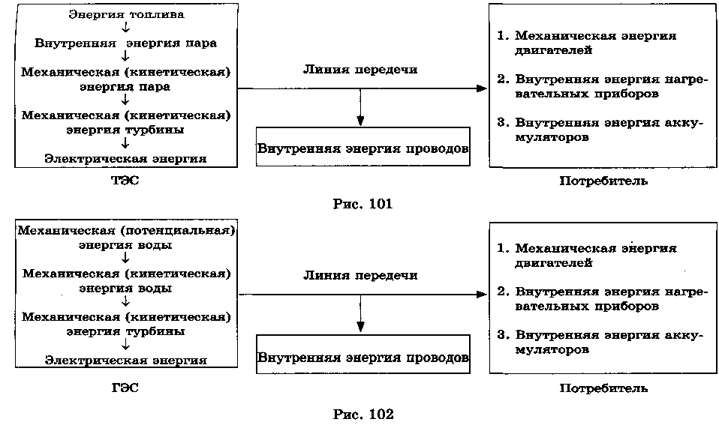

Передача электроэнергии. Процесс представлен на рис 103
Чем длиннее линия электропередачи, тем выгоднее использовать большие напряжения. Генераторы переменного тока выдают напряжения, не превышающие 20 кВ. Поэтому на электростанциях ставят повышающие трансформаторы, увеличивающие напряжение и во столько же раз уменьшающие силу тока. Для подачи потребителю электроэнергии нужного напряжения на концах линии ставят понижающие трансформаторы. Понижение напряжения осуществляется поэтапно.
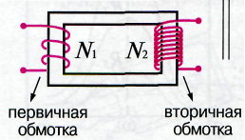
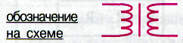
Трансформатор –устройство для преобразования переменного тока, при котором напряжение увеличивается или уменьшается в несколько раз
практически без потери мощности
Устройство: две катушки (обмотки) на общем ферромагнитном сердечнике:
N₁ — число витков первичной обмотки N₂ — число витков вторичной обмотки
Режим холостого хода (нет нагрузки, т.е. I₂=0). Действие трансформатора основано на явлении электромагнитной индукции. При прохождении переменного тока по первичной обмотке в сердечнике появляется переменный магнитный поток, который возбуждает ЭДС индукции в каждой обмотке. Сердечник из трансформаторной стали концентрирует магнитное поле, так что магнитный поток существует практически только внутри сердечника и одинаков во всех его сечениях. Мгновенное значение ЭДС индукции е в любом витке первичной или вторичной обмотки одинаково. Согласно закону Фарадея оно определяется формулой: е =– Ф', (1)
где Ф' — производная потока магнитной индукции по времени.
Если Ф = Ф_{m}соsωt, то Ф'= – ω Ф_{m}sinωt (2) Следовательно, е= ω Ф_{m}sinωt или е = ε _{m}sinωt , (3)
где ε _{m}= ω Ф_{m} — амплитуда ЭДС в одном витке.
В первичной обмотке, имеющей N₁ витков, полная ЭДС индукции е₁ равна N₁e.
Во вторичной обмотке полная ЭДС е₂ равна N₂e (N₂ — число витков этой обмотки).
Отсюда следует, что $\frac{e_{1}}{e_{2}}$= $\frac{N_{1}}{N_{2}}$ (4)
Обычно активное сопротивление обмоток трансформатора мало, и им можно пренебречь. В этом случае модуль напряжения на зажимах катушки приблизительно равен модулю ЭДС индукции: |u₁|≈|е₁|. (5). При разомкнутой вторичной обмотке трансформатора ток в ней не течет и имеет место соотношение: |u₂|≈|е₂|. (6)
Мгновенные значения ЭДС е₁ и е₂ изменяются синфазно (одновременно достигают максимума и одновременно проходят через нуль). Поэтому их отношение в формуле (4) можно заменить отношением действующих значений ε₁и ε₂ этих ЭДС или, учитывая равенства (5) и (6), отношением действующих значений напряжений U₁ и U₂: $\frac{U_{1}}{U_{2}}$=$\frac{ε_{1}}{ε_{2}}$=$\frac{N_{1}}{N_{2}}$=K; К - коэффициент трансформации.
К> 1 - трансформатор понижающий, K<1 — трансформатор повышающий.
Режим рабочего хода (есть нагрузка, т.е. I₂≠0).
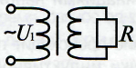
Если к концам вторичной обмотки присоединить цепь, потребляющую электроэнергию, или, как говорят, нагрузить трансформатор, то сила тока во вторичной обмотке уже не будет равна нулю. Появившийся ток создает в сердечнике свой переменный магнитный поток, который по правилу Ленца должен уменьшить изменения магнитного потока в сердечнике.
Но уменьшение амплитуды колебаний результирующего магнитного потока должно в свою очередь уменьшить ЭДС индукции в первичной обмотке. Однако это невозможно, так как согласно (5) |u₁|≈|е₁|. Поэтому при замыкании цепи вторичной обмотки автоматически увеличивается сила тока в первичной обмотке. Его амплитуда возрастает таким образом, чтобы восстановить прежнее значение амплитуды колебаний результирующего магнитного потока.
Увеличение силы тока в цепи первичной обмотки происходит в соответствии с законом сохранения энергии: отдача электроэнергии в цепь, присоединенную ко вторичной обмотке трансформатора, сопровождается потреблением от сети такой же энергии первичной обмоткой. Мощность в первичной цепи при нагрузке трансформатора, близкой к номинальной, приблизительно равна мощности во вторичной цепи: U₁I₁=U₂I₂ (8) Отсюда $\frac{U_{1}}{U_{2}}$=$\frac{I_{2}}{I_{1}}$; это означает, что, повышая с помощью трансформатора напряжение в несколько раз, мы во столько же раз уменьшаем силу тока (и наоборот). Коэффициент полезного действия трансформатора η определяется по формуле: η = $\frac{Р_{2}}{Р_{1}}$100 %
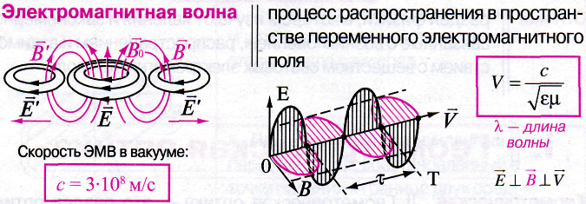 | Колебания вектора напряженности электрического поля ($\vec{Е}$) и вектора магнитной индукции ($\vec{В}$) в любой точке совпадают по фазе.
Направления векторов $\vec{Е}$ и $\vec{В}$ перпендикулярны друг другу и направлению распространения волны. Электромагнитная волна является поперечной

Шкала электромагнитных волн.
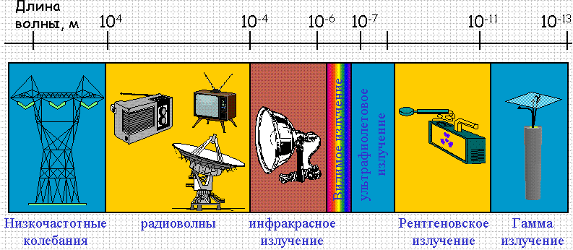

Экзаменационные задачи (1-3)
№ 1.Сколько витков во вторичной обмотке трансформатора, если в первичной 20 витков, а трансформатор изменяет напряжение от 200 В до 1000 В?
№ 2.Сила тока во вторичной обмотке трансформатора 0,5 А, напряжение на ней 200 В. Чему равна сила тока в первичной обмотке, если напряжение на ней 10 В?
№ 3. Трансформатор включён в сеть с напряжением 1000 В и потребляет от сети мощность, равную 400 Вт. Каков КПД трансформатора, если во вторичной обмотке течёт ток 3,8 А, а коэффициент трансформации равен 10?
№ 4. В первой обмотке трансформатора протекает ток, равный 1,5 А, а во второй 8,28 А. Найдите КПД трансформатора, если коэффициент трансформации равен 6
№ 5. В первичной обмотке трансформатора напряжение 220 В, во вторичной – 660 В. Число витков в первичной обмотке 850. Определить число витков во вторичной обмотке и коэффициент трансформации.
№ 6. Трансформатор повышает напряжение с 220 В до 3000 В. Во вторичной обмотке протекает ток 0,1 А. Определить силу тока в первичной обмотке, если КПД трансформатора составляет 96 %.

http://rusevents.pro/

